「ちょっと知りたい」「なんか気になる」も立派な入学動機です
放送大学202６年10月入学生募集！

2025年4月 放送大学入学生募集！

ガォ～
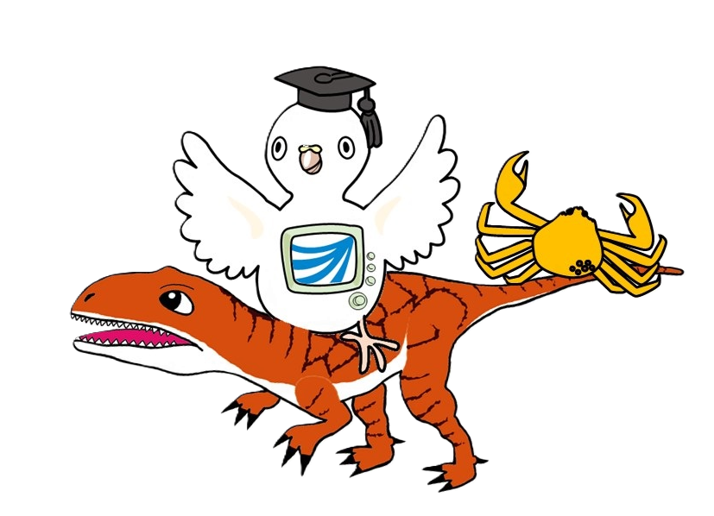
出 願 期 間
６月１０日（水） ～９月９日（水） 【必着】

恐竜まなぴー
（福井学習センター
新キャラクター）
■ポイント１ 自分に合ったスタイルで学べる！
・授業の大部分は、BS放送・ラジオによる「放送授業」。
・放送授業の内容は、ネット配信されるので繰り返し視聴可。
恐竜まなぴー
（福井学習センター
キャラクター）
・各学習センターで「面接授業」、ネットで「オンライン授業」も。

■ポイント２ 目的に合わせて在学期間や科目を選べる！
・所定の単位を修得して「大学卒業」の学位を得たい → 全科履修生（最長10年）
・興味のある科目だけを選んで短期間で学んでみたい → 選科履修生（１年） 科目履修生（半年）
・大学院の面白そうな科目だけを選んで学んでみたい → 修士選科生（１年） 修士科目生（半年）
・さまざまな資格取得のために必要な単位を修得できる科目を多数用意。

１科目でもいける
選科履修生や
科目履修生から
始めてもいいよ
ガォ～
■ポイント３ 学費を抑えて学べる！
・入学料は7,000円から。授業料は1単位あたり6,000円。
・授業料は、学期毎に、科目数に応じた額だけ納めるので経済的。

他県の
学習センターの
面接授業も
受けられるよ
ガォ～


全国で８万余、
福井県内でも
約400名の方が
学んでいるよ
ガォォ～
資料請求・詳細は、
放送大学サイトから

・ネットでも、郵送でも出願できます。
・入学試験はありません。

大卒学位・資格取得に！
生涯学習・学び直しに！


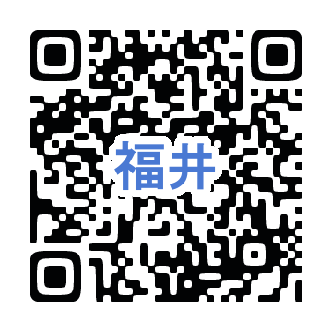
出願前の相談・施設見学等は、福井学習センターで

〒910-0858福井市手寄1-4-1（アオッサ７階）
電話 0776-22-6361
すべての「学びたい」に、ＯＰＥＮ。

放送大学には、ひとりひとりの好奇心に寄り添う学びがあります
放送大学は、文部科学省・総務省所管の、正規の通信制大学です。

